Оставил пять детей у воды и ожидал их в автомобиле: новые подробности трагедии в Светлогорском районе
22 июля 2018, 10:28

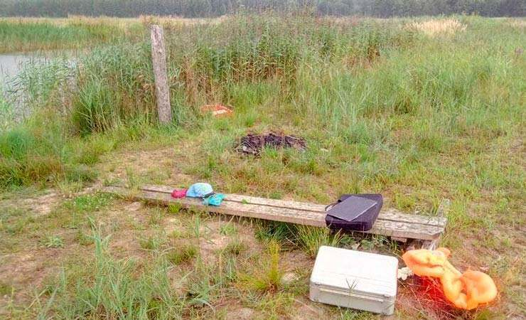

Ранее сообщалось о несчастном случае возле агрогородка Вежны. Днем 19 июля на техническом водоеме утонула пятиклассница.
По факту гибели ребенка проводит проверку Светлогорский районный отдел Следственного комитета.
Как установлено, 12-летняя жительница Светлогорска вместе с дедушкой и бабушкой приехала на летние каникулы в агрогородок Вежны. В дневное время дедушка привез внучку вместе с ее четырьмя подругами 9 лет и 7 лет отдохнуть возле водоема, не оборудованного для купания.

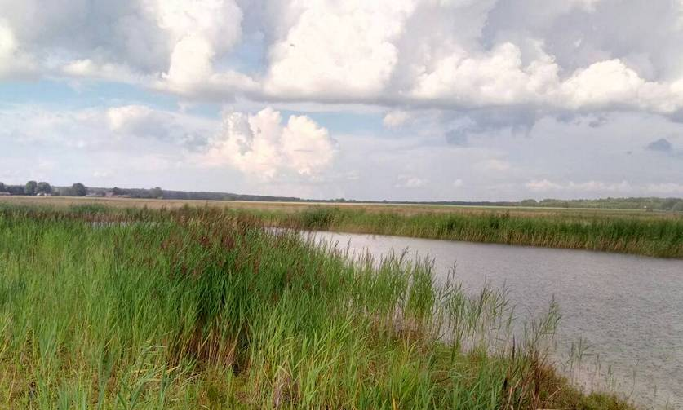
— Мужчина оставил детей без присмотра и ожидал их в автомобиле, — сообщила предварительную информацию официальный представитель УСК по Гомельской области Мария Кривоногова. — Примерно в 15 часов пятиклассница вместе с 9-летней подругой решили зайти поглубже в водоем. На потерпевшей был надет плавательный жилет другой девочки, хотя и не соответствовал ее комплекции. Вскоре дети начали тонуть. Со старшей девочки соскользнул жилет, и она погрузилась под воду. На крик других детей прибежал дедушка, который успел спасти только одного ребенка. Его внучка погибла.
Светлогорским РОСК устанавливаются причины и условия произошедшей трагедии, собираются характеризующие материалы на семью погибшей. Уже известно, что девочка воспитывалась отцом, бабушкой и дедушкой. Мать ребенка скончалась.
Следователи напоминают, что дети не должны находиться на водоемах одни, а только под контролем взрослых и купаться в специально оборудованных местах.

